民生委員・児童委員の活動紹介⑦（太地町民生委員・児童委員協議会）
さりげなく見守り、寄りそう活動は地域の力

和歌山県社会福祉協議会では、県内の民生委員・児童委員及び民生委員・児童委員協議会の活動を順次ご紹介しています。

太地町民生児童委員協議会 会長 岡田修子さんにお話をお伺いしました。
（取材日：平成27年7月9日）

民生委員になられたきっかけはなんですか？
町（行政の担当者）から声を掛けていただきました。50歳代後半ぐらいだったと思います。

日々の活動で心がけていることはなんですか？
民生委員が家庭訪問をするというよりは、さりげない声掛けを心がけています。つかず離れずの距離感というといいかな。また、小さな町なので、だいたい近所同士は良く知っている仲なのです。
難しいと思うのは、本人が見守りを拒むケースです。初期の認知症の方への声掛けをした際、本人が嫌がったことがありました。でも、体の具合にもよるのかもしれません。だから、そのとき拒まれたから終わりというものではありません。いつも気にかけることを心がけ続けています。
本人が声掛けを拒んだり、困っていても声を上げない人がいます。だからこそさりげない見守りが必要であると思います。

民生児童委員協議会として、どのような活動をされていますか。
（１）夏祭り
太地町民生児童委員協議会では、太地町地域活動連絡協議会と共催で児童健全育成事業「夏祭り」を毎年8月に開催しています。
この事業は、和歌山県民生委員児童委員協議会から平成24年度に児童健全育成事業の助成を受けて開催した(当初は「夕涼み会」)のが始まりです。この事業を始めたきっかけは、3世代交流の場作りが必要だと町民生児童委員協議会から提案したことからです。
当日の開催に向けて、地域活動連絡協議会、民生児童委員協議会以外にも、老人クラブ連合会、青年会、社会福祉協議会の町の各団体が会議を重ね準備をすすめます。
当日は、中学生のボランティアを含み、小学生の児童、その保護者のほか町内の老人ホーム、障がい者・高齢者のグループホームの利用者にも参加いただきます。皆で一緒になってゲームを楽しみながら交流をしています。

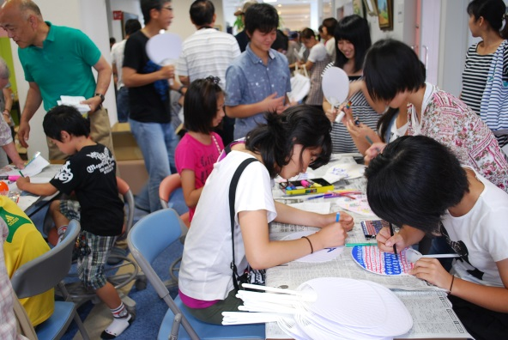 | 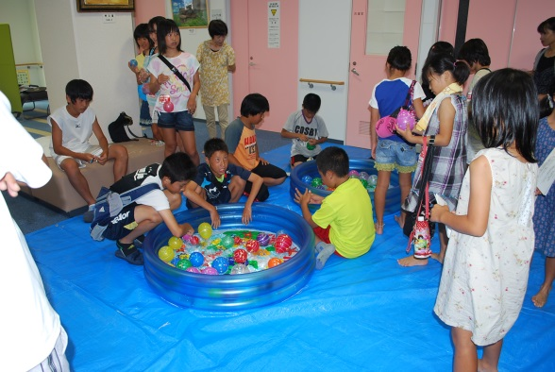

（２）生活困窮者に対する資金貸付
社会福祉協議会の生活福祉資金貸付事業とは別に、生活に困窮している方に対しての、一時的な貸付けを行っています。3万円を上限として貸付を行っています（貸付には諸条件があります）。町民生児童委員協議会の事務局（太地町社会福祉協議会）の事前調査をもとに、会長と担当地区民生委員とで協議し決定しています。相談者への速やかな支援を行うためのツールです。そして、必要に応じて生活福祉資金貸付事業との連動もあります。なかには繰り返し利用する方もいらっしゃいますが、貸付けだけで生活が立ち直るのではなく、働くこと（意欲や場）の支援も必要であると思っています。

太地町民生児童委員協議会の事務局である、
太地町社会福祉協議会 岡本事務局長にお伺いしました。
社会福祉協議会が民生児童委員協議会の事務局を担うことで、民生委員・児童委員との連携や情報のやり取りがスムーズにいっていると思います。定例会でも行政や地域包括支援センターとの情報共有の場を設けています。
何かあったら住民や商店の方など町の人から社会福祉協議会に自然と相談が入ります。それは、サロン活動や生きがいデイサービス、ふれあいネットワーク活動等、社会福祉協議会が地域に出ていく事業活動をしてきたからだと思っています。
民生委員・児童委員さんのさりげなく寄り添う活動は、地域の力（助け合いを下支えする）であると思っています。
福祉わかやま2015年10月号（vol.339）より

